Диаграмма уровня художественно-эстетического развития детей
2 отделения
ФГБДОУ «Центр развития ребенка - детский сад №43» УДП РФ
на 2021-2022 учебный год
1 группа (1-я младшая)
Рисование | Середина года | Конец года
 | 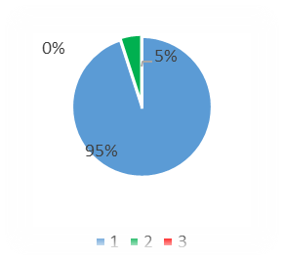 | 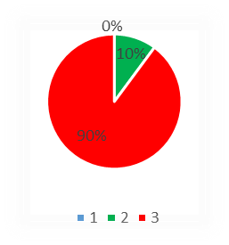
Лепка | Середина года | Конец года
 | 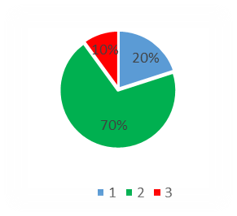
2 группа (средняя)

Аппликация | Середина года | Конец года
 | 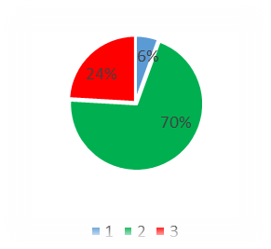 | 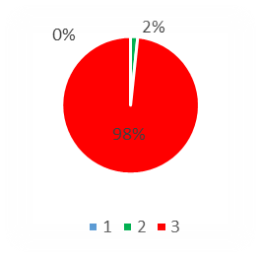
Рисование | Середина года | Конец года
 | 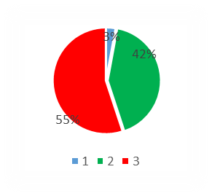 | 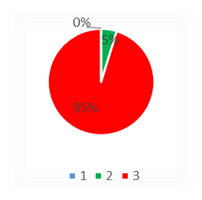
Лепка | Середина года | Конец года
 | 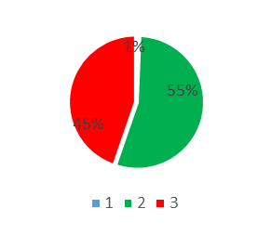 | 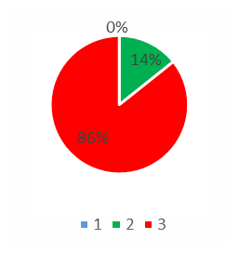
3 группа (старшая)

Аппликация | Середина года | Конец года
 | 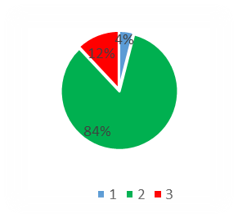 | 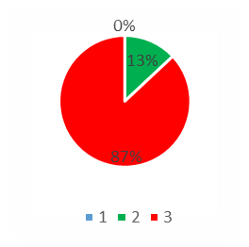
Рисование | Середина года | Конец года
 | 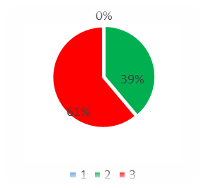 | 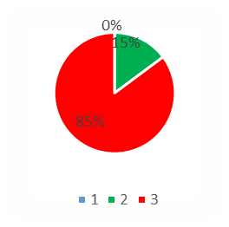
Лепка | Середина года | Конец года
 | 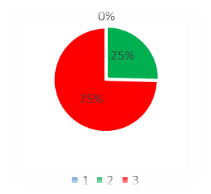 | 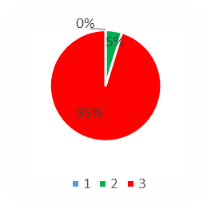
4 группа (подготовительная)

Аппликация | Середина года | Конец года
 | 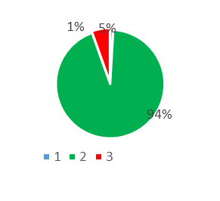 | 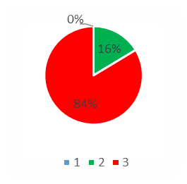
Рисование | Середина года | Конец года
 | 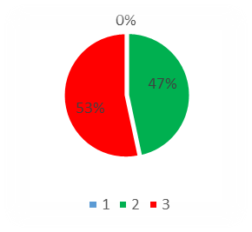 | 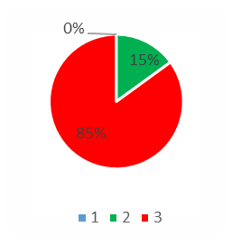
Лепка | Середина года | Конец года
 | 